Universidad Veracruzana

Proyecto de Sistemas Operativos

Script Promar



Integrantes:

Luis Alonso Andrade López

Martin Emmanuel Cruz Carmona

Ricardo González Bejarano

Docente:

Javier Sánchez Acosta

Fecha:

30/11/2022

# ÍNDICE

ÍNDICE 2

CONSIDERACIONES 4

COMANDOS 6

MISCELANEO 6

1) -cambiar_a_directorio 6

2) -mostrar_contenido 6

3) -imprimir 6

4)-imprimir_ubicacion 7

5) -manual 7

6) -abrir_archivo 8

7) -detener 9

8) -limpiar_terminal 9

9) -salir_terminal 10

TEMA ARCHIVOS 10

10) -comprimir_a_zip 10

11) -comprimir_a_rar 11

12) -comprimir_a_tar 12

13) -crear_carpeta 13

14) -crear_archivo 13

15) -tipo_de_archivo 14

16) -tamano 14

17) -buscar_archivo 15

18) -mover_archivo 15

19) -mostrar_contenido_archivo 16

20) -copiar_archivo 17

21) -buscar_palabra 17

USUARIOS Y GRUPOS 18

22) -convertirte_en_root 18

23) -cambiar_permisos 18

24) -cambiar_propietario 18

25) -crear_usuario 19

26) -crear_grupo 19

27) -modificar_usuario 20

28) -modificar_grupo 20

29) -eliminar_usuario 20

30) -eliminar_grupo 21

31) -info_usuario 21

32) -quien_esta_conectado 21

INFO SISTEMA 22

33) -fecha_y_hora 22

34) -calendario 22

35) -info_cpu 23

36) -kernel 24

37) -shell 24

38) -memoria_libre 25

39) -mostrar_procesos 25

40) -arbol_de_procesos 26

41) -matar_proceso 27

42) -ayuda_general 27

PROGRAMAS 28

43) -info_sistema 28

44) -matrix 29

45) -arbol 30

46) -enano 31

ALERTA, COMANDOS PELIGROSOS 32

47) -eliminar 32

48) -cerrar_sesion 33

49) -reiniciar_computadora 34

50) -apagar_computadora 35

AYUDA 36

51) -ayuda 36

# CONSIDERACIONES

1.- Para poder ejecutar el programa correctamente es necesario que éste se encuentre en la carpeta /usr/bin de linux.

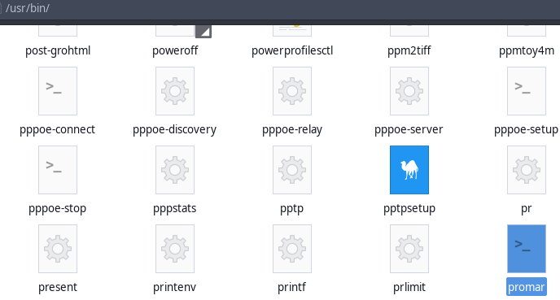

Sí existe algún problema al momento de mover el archivo a la carpeta, puede abrir una terminal en la ubicación del archivo y ejecutar el comando sudo mv promar /usr/bin, este moverá el archivo.



2.- Para ejecutar los comandos es necesario escribir “promar” antes de cada instrucción, por ejemplo, para el comando de ayuda sería “promar -ayuda”.



Si al intentar ejecutar algún comando muestra el error “bash: /usr/bin/promar: permiso denegado” abra una terminal en la dirección /usr/bin y ejecute el comando “sudo chmod 777 promar”.

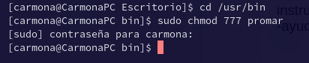

Esto le dará al archivo permisos de lectura, escritura y ejecución para todos los usuarios. Ahora debería poder ejecutar los comandos sin errores.

3.- Para poder ejecutar los comandos del programa promar, hay que ejecutar primero los siguientes comandos:

Si promar se va a ejecutar en un sistema operativo basado en arch:

* sudo pacman –Syu
* sudo pacman –S p7zip
* sudo pacman –S rar
* sudo pacman –S tar
* sudo pacman –S htop
* sudo pacman –S neofetch
* sudo pacman –Syu cmatrix
* sudo snap install tree
* sudo pacman –S nano

Si promar se va a ejecutar en un sistema operativo basado en Ubuntu:

* sudo apt update
* sudo apt-get install 7zip
* sudo apt-get install rar
* sudo apt-get install tar
* sudo apt install htop
* sudo apt install neofetch
* sudo apt install cmatrix
* sudo apt install tree
* sudo apt install nano

# COMANDOS

## MISCELANEO

### 1) -cambiar_a_directorio

Utilidad: Cambiar al directorio que se desee.

Comando: -cambiar_a_directorio

promar –cambiar_a_directorio [ruta_del_directorio] 

romar –cambiar_a_directorio [ruta_del_directorio]

Ejemplo:



Comando equivalente en Linux: cd.

### 2) -mostrar_contenido

Utilidad: Mostrar contenido del directorio seleccionado de la terminal.

Comando: -mostrar_contenido

promar –mostrar_contenido [ruta_del_directorio] [ rfddddde[[[{

romar –cambiar_a_directorio [ruta_del_directorio]

Ejemplo:



Comando equivalente en Linux: ls.

### 3) -imprimir

Utilidad: Mostrar la palabra que se desee en pantalla.

Comando: -imprimir

promar –imprimir [palabra] [ [ rfddddde[[[{

romar –cambiar_a_directorio [ruta_del_directorio]

Ejemplo:

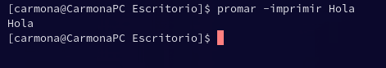

Nota: Si hay espacios solo toma en cuenta la primera palabra, para poner espacios hay que cambiar los espacios por guiones bajos.

Ejemplo: Hola Mundo -> Hola_Mundo.

Comando equivalente en Linux: echo.

### 4)-imprimir_ubicacion

Utilidad: imprimir la ubicación del directorio en el que se está.

Comando: -imprimir_ubicacion

promar –imprimir_ubicacion [ [ rfddddde[[[{

romar –cambiar_a_directorio [ruta_del_directorio]

Ejemplo:

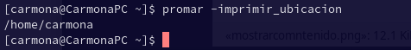

Comando equivalente en Linux: pwd.

### 5) -manual

Utilidad: Mostrar un manual de un comando seleccionado.

Comando: -manual

promar –manual [comando] [ [ rfddddde[[[{

romar –cambiar_a_directorio [ruta_del_directorio]

Ejemplo:

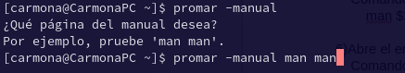

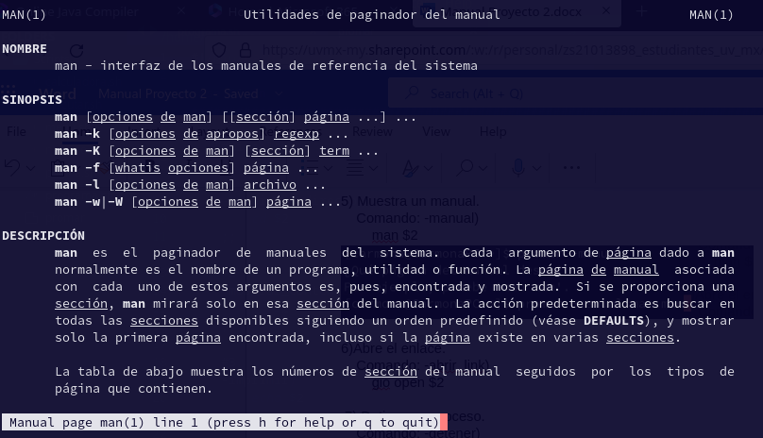

Comando equivalente en Linux: man.

### 6) -abrir_archivo

Utilidad: Abrir un archivo con la aplicación predeterminada.

Comando: -abrir_archivo

promar –abrir_archivo [ruta_del_archivo] [ [ rfddddde[[[{

romar –cambiar_a_directorio [ruta_del_directorio]

Ejemplo:



En este caso abre el archivo promar con el editor de texto sublime text.

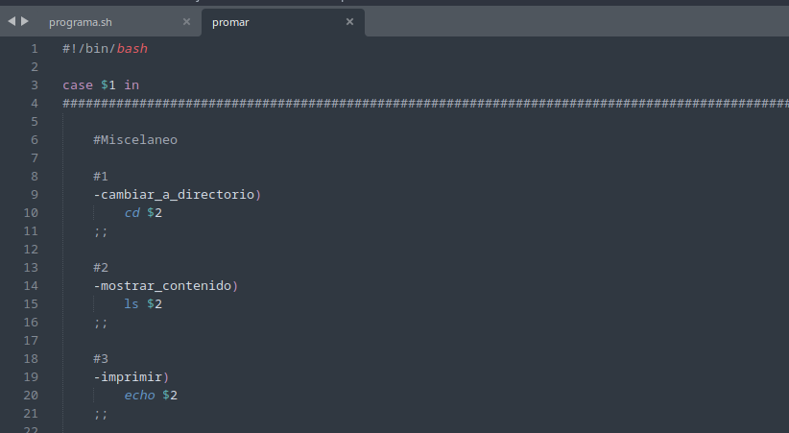

Comando equivalente en Linux: gio open.

### 7) -detener

Utilidad: Detener la terminal en un tiempo establecido (segundos).

Comando: -detener

promar –detener [segundos] [ [ rfddddde[[[{

romar –cambiar_a_directorio [ruta_del_directorio]

Ejemplo:

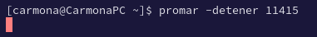

En este caso detuvimos la terminal 11415 segundos.

Comando equivalente en Linux: sleep.

### 8) -limpiar_terminal

Utilidad: Limpiar la terminal.

Comando: -limpiar_terminal

promar –limpiar_terminal [ [ rfddddde[[[{

romar –cambiar_a_directorio [ruta_del_directorio]

Ejemplo:

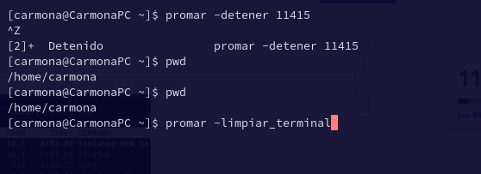

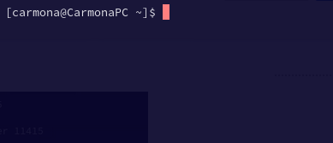

Comando equivalente en Linux: clear.

### 9) -salir_terminal

Utilidad: Salir de la terminal.

Comando: -salir_terminal

promar –salir_terminal [ [ rfddddde[[[{

romar –cambiar_a_directorio [ruta_del_directorio]

Ejemplo:

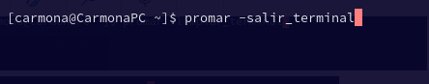

Comando equivalente en Linux: exit.

## TEMA ARCHIVOS

### 10) -comprimir_a_zip

Utilidad: Comprimir archivos o directorios a .zip.

Comando: -comprimir_a_zip

promar –comprimir_a_zip [nombre_de_la_compresion] [archivos]

Ejemplo:

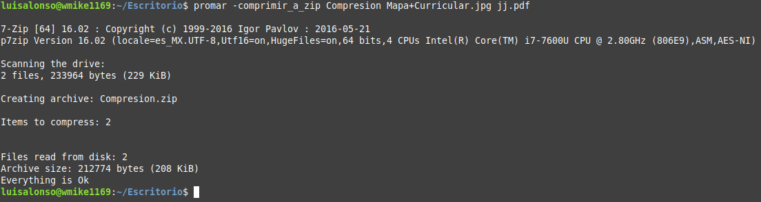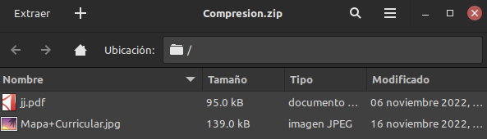

Solamente puede crear un zip con 5 archivos o directorios.

Comando equivalente en Linux: 7z.

### 11) -comprimir_a_rar

Utilidad: Comprimir archivos o directorios a .rar.

Comando: -comprimir_a_rar

promar –comprimir_a_rar [nombre_de_la_compresion] [archivos]

Ejemplo:

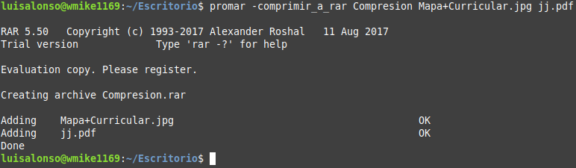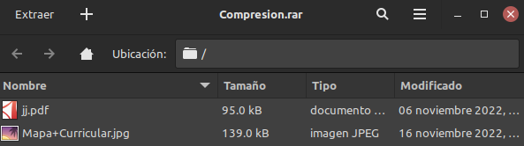

Solamente puede crear un rar con 5 archivos o directorios.

Comando equivalente en Linux: rar.

### 12) -comprimir_a_tar

Utilidad: Comprimir archivos o directorios a tar.

Comando: -comprimir_a_tar

promar –comprimir_a_tar [nombre_de_la_compresion] [archivos]

Ejemplo: 

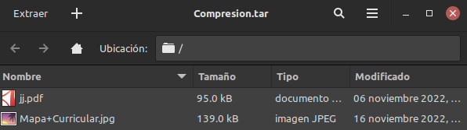

Solamente puede crear un tar con 5 archivos o directorios.

Comando equivalente en Linux: tar.

### 13) -crear_carpeta

Utilidad: Crear una carpeta nueva con el nombre que se desee.

Comando: -crear_carpeta

promar –crear_carpeta [nombre] [ [ rfddddde[[[{

romar –cambiar_a_directorio [ruta_del_directorio]

Ejemplo:

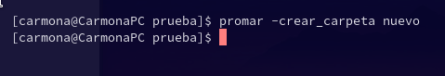

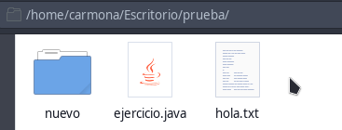

Comando equivalente en Linux: mkdir.

### 14) -crear_archivo

Utilidad: Crear un archivo con el nombre y extensión que quieras.

Comando: -crear_archivo

promar –crear_archivo [nombre_y_extension] [ [ rfddddde[[[{

romar –cambiar_a_directorio [ruta_del_directorio]

Ejemplo:

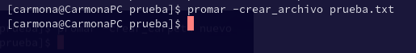

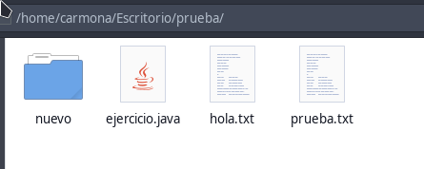

Comando equivalente en Linux: touch.

### 15) -tipo_de_archivo

Utilidad: Determinar el tipo y formato de un archivo.

Comando: -tipo_de_archivo

promar –tipo_de_archivo [ruta_del_archivo] [ [ rfddddde[[[{

romar –cambiar_a_directorio [ruta_del_directorio]

Ejemplo:

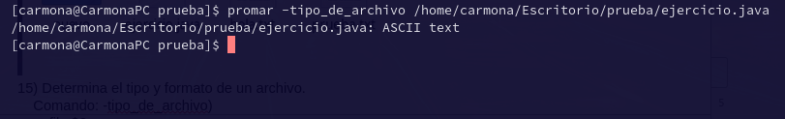

Comando equivalente en Linux: file.

### 16) -tamano

Utilidad: Estima el espacio en kb que ocupa el archivo o directorio.

Comando: -tamano_del_directorio

promar –tamano [ruta_del_directorio_o_archivo] [ [ rfddddde[[[{

romar –cambiar_a_directorio [ruta_del_directorio]

Ejemplo:



Comando equivalente en Linux: du –s.

### 17) -buscar_archivo

Utilidad: Encuentra la ruta del archivo que introduces.

Comando: -buscar_archivo.

promar –buscar_archivo [archivo] [ [ rfddddde[[[{

romar –cambiar_a_directorio [ruta_del_directorio]

Ejemplo:

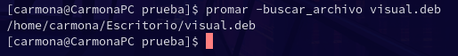

Comando equivalente de Linux: locate.

### 18) -mover_archivo

Utilidad: Mueve el archivo a la ruta que desees.

Comando: -mover_archivo.

promar –mover_archivo [archivo] [ruta] [ [ rfddddde[[[{

romar –cambiar_a_directorio [ruta_del_directorio]

Ejemplo:



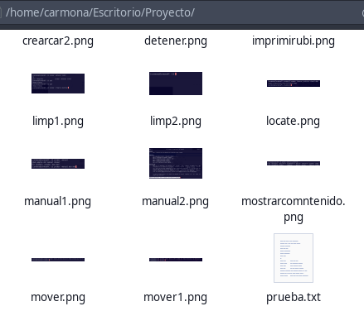

Comando equivalente de Linux: mv.

### 19) -mostrar_contenido_archivo

Utilidad: Muestra el contenido del archivo seleccionado.

Comando: -mostrar_contenido_archivo.

promar –mostrar_contenido_archivo [ruta_del_archivo] [ [ rfddddde[[[{

romar –cambiar_a_directorio [ruta_del_directorio]

Ejemplo:

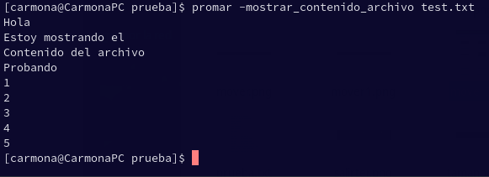

Nota: se debe tener la consola en el directorio del archivo o especificar la ruta del archivo.

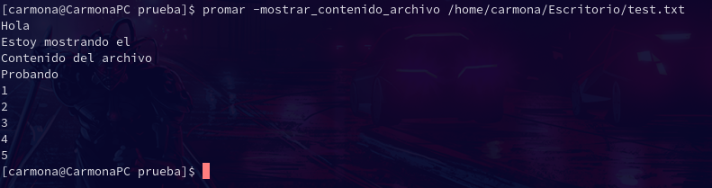

Comando equivalente en Linux: cat.

### 20) -copiar_archivo

Utilidad: Copia el contenido del archivo seleccionado.

Comando: -copiar_archivo.

promar –copiar_archivo [archivo] [ruta_de_copia] [ [ rfddddde[[[{

romar –cambiar_a_directorio [ruta_del_directorio]

Ejemplo:

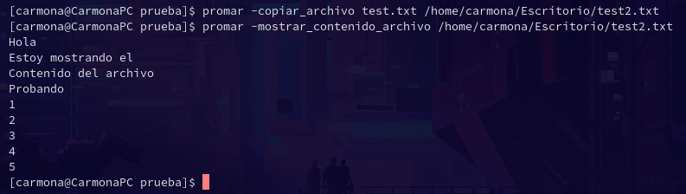

Comando equivalente en Linux: cp.

### 21) -buscar_palabra

Utilidad: Filtra todas las palabras de un archivo en busca de una palabra.

Comando: -buscar_palabra.

promar –buscar_palabra [palabra] [archivo] [ [ rfddddde[[[{

romar –cambiar_a_directorio [ruta_del_directorio]

Ejemplo:

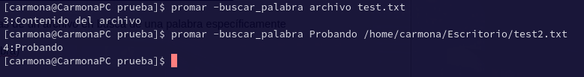

Comando equivalente em Linux: grep -n.

## USUARIOS Y GRUPOS

### 22) -convertirte_en_root

Utilidad: Convertirse en root.

Comando: -convertirte_en_root.

promar –convertirte_en_root [ [ rfddddde[[[{

romar –cambiar_a_directorio [ruta_del_directorio]

Ejemplo:

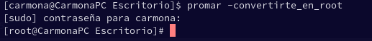

Comando equivalente en Linux: sudo su.

### 23) -cambiar_permisos

Utilidad: Cambiar permisos de archivo o directorio.

Comando: -cambiar_permisos.

promar –cambiar_permisos [permisos] [ruta_del_archivo] [permiso][archiv]]][ [ [ rfddddde[[[{

romar –cambiar_a_directorio [ruta_del_directorio]

Ejemplo:





Comando equivalente en Linux: chmod.

### 24) -cambiar_propietario

Utilidad: Cambiar propietario de archivo o directorio.

Comando: -cambiar_propietario.

promar –cambiar_propietario [usuario] [ruta_del_archivo] [ [ rfddddde[[[{

romar –cambiar_a_directorio [ruta_del_directorio]

Ejemplo:



Comando equivalente en Linux: chown.

### 25) -crear_usuario

Utilidad: Crear un usuario.

Comando: -crear_usuario.

promar –crear_usuario [nombre] [ [ rfddddde[[[{

romar –cambiar_a_directorio [ruta_del_directorio]

Ejemplo:

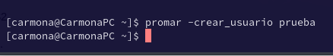

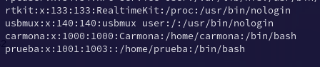

Comando equivalente en Linux: adduser.

### 26) -crear_grupo

Utilidad: Crear un grupo.

Comando: -crear_grupo.

promar –crear_grupo [nombre] [ [ rfddddde[[[{

romar –cambiar_a_directorio [ruta_del_directorio]

Ejemplo:

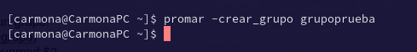

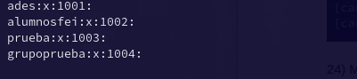

Comando equivalente en Linux: groupadd.

### 27) -modificar_usuario

Utilidad: Modificar el nombre del usuario.

Comando: -modificar_usuario.

promar –modificar_usuario [nombre_nuevo] [nombre_del_usuario_a_modificar] [ [ rfddddde[[[{

romar –cambiar_a_directorio [ruta_del_directorio]

Ejemplo:



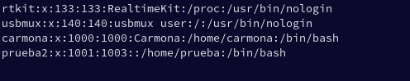

En este caso le cambiamos el nombre al usuario “prueba” a “prueba2”.

Comando equivalente en Linux: usermod.

### 28) -modificar_grupo

Utilidad: Modificar un grupo.

Comando: -modificar_grupo.

promar –modificar_grupo [nombre_nuevo] [nombre_del_grupo_a_modificar] [ [ rfddddde[[[{

romar –cambiar_a_directorio [ruta_del_directorio]

Ejemplo:



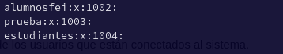

Hemos cambiado el nombre del grupo “grupoprueba” a “estudiantes”.

Comando equivalente en Linux: groupmod.

### 29) -eliminar_usuario

Utilidad: Eliminar usuarios del sistema.

Comando: -eliminar_usuario.

promar –eliminar_usuario [usuario] [ [ rfddddde[[[{

romar –cambiar_a_directorio [ruta_del_directorio]

Ejemplo:



Comando equivalente en Linux: userdel.

### 30) -eliminar_grupo

Utilidad: Eliminar grupos.

Comando: -eliminar_grupo.

promar –eliminar_grupo [nombre] rfddddde[[[{

romar –cambiar_a_directorio [ruta_del_directorio]

Ejemplo:



Comando equivalente en Linux: groupdel.

### 31) -info_usuario

Utilidad: Mostrar la GID y UID del usuario que ejecuta el comando (En caso de especificar el usuario se mostraria la info del usuario indicado).

Comando: info_usuario.

promar –info_usuario [nombre_usuario] [ [ rfddddde[[[{

romar –cambiar_a_directorio [ruta_del_directorio]

Ejemplo:



Comando equivalente en Linux: id.

### 32) -quien_esta_conectado

Utilidad: Mostrar información de los usuarios registrados en el sistema.

Comando: -quien_esta_conectado.

promar –quien_esta_conectado [ rfddddde[[[{

romar –cambiar_a_directorio [ruta_del_directorio]

Ejemplo:

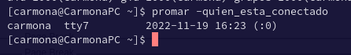

Comando equivalente en Linux: who.

## INFO SISTEMA

### 33) -fecha_y_hora

Utilidad: Mostrar la fecha y hora actual.

Comando: -fecha_y_hora.

promar –fecha_y_hora [ [ rfddddde[[[{

romar –cambiar_a_directorio [ruta_del_directorio]

Ejemplo:

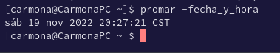

Comando equivalente en Linux: date.

### 34) -calendario

Utilidad: Mostrar el calendario de un año en especifico, se puede introducir el mes y el año para que muestre los días del mes y el año.

Comando: -calendario.

promar –calendario [mes][año] [ [ rfddddde[[[{

romar –cambiar_a_directorio [ruta_del_directorio]

Ejemplo:

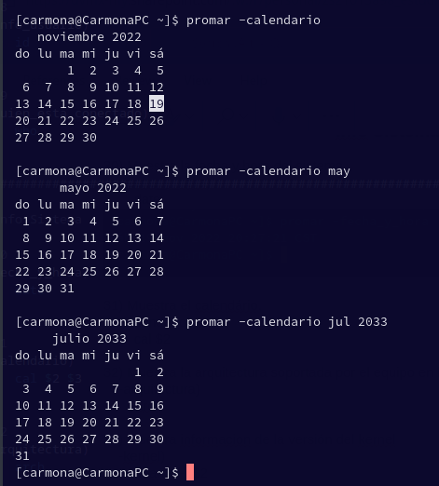

Comando equivalente en Linux: cal.

### 35) -info_cpu

Utilidad: Mostrar información detallada de la cpu de la computadora.

Comando: -info_cpu.

promar –info_cpu [ [ rfddddde[[[{

romar –cambiar_a_directorio [ruta_del_directorio]

Ejemplo:

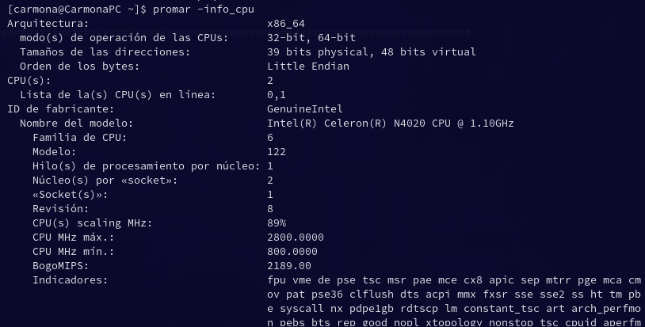

Comando equivalente en Linux: lscpu.

### 36) -kernel

Utilidad: Mostrar una pequeña información del kernel del sistema operativo.

Comando: -kernel.

promar –kernel [ [ rfddddde[[[{

romar –cambiar_a_directorio [ruta_del_directorio]

Ejemplo:

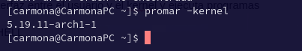

Comando equivalente en Linux: uname –r.

### 37) -shell

Utilidad: Mostrar el intérprete de comandos en uso.

Comando: -shell.

promar –shell [ [ rfddddde[[[{

romar –cambiar_a_directorio [ruta_del_directorio]

Ejemplo:

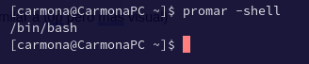

Comando equivalente en Linux: echo $SHELL.

### 38) -memoria_libre

Utilidad: Mostrar la cantidad de memoria física, memoria libre y en uso.

Comando: -memoria_libre.

promar –mover_archivo [archivo] [ruta] [ [ rfddddde[[[{

romar –cambiar_a_directorio [ruta_del_directorio]

Ejemplo:

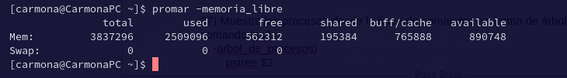

Comando equivalente en Linux: free.

### 39) -mostrar_procesos

Utilidad: Mostrar una tabla de procesos similar al top pero más completo.

Comando: -mostrar_procesos.

promar –mostrar_procesos [ [ rfddddde[[[{

romar –cambiar_a_directorio [ruta_del_directorio]

Ejemplo:

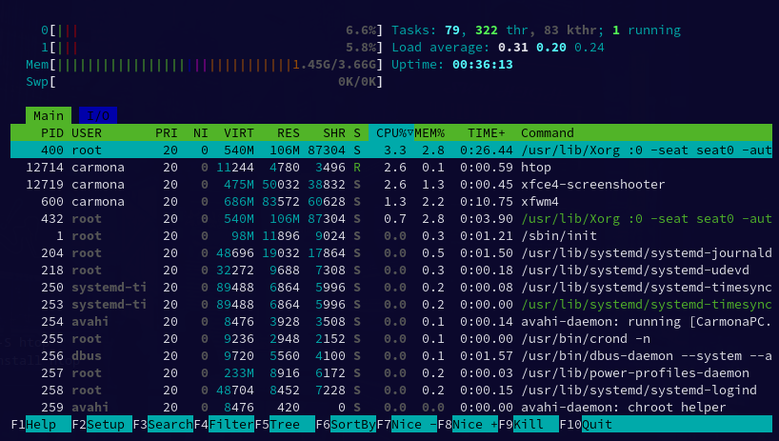

Comando equivalente en Linux: htop.

### 40) -arbol_de_procesos

Utilidad: Mostrar todos los procesos del sistema en forma de árbol.

Comando: -arbol_de_procesos.

promar –arbol_de_procesos [ [ rfddddde[[[{

romar –cambiar_a_directorio [ruta_del_directorio]

Ejemplo:

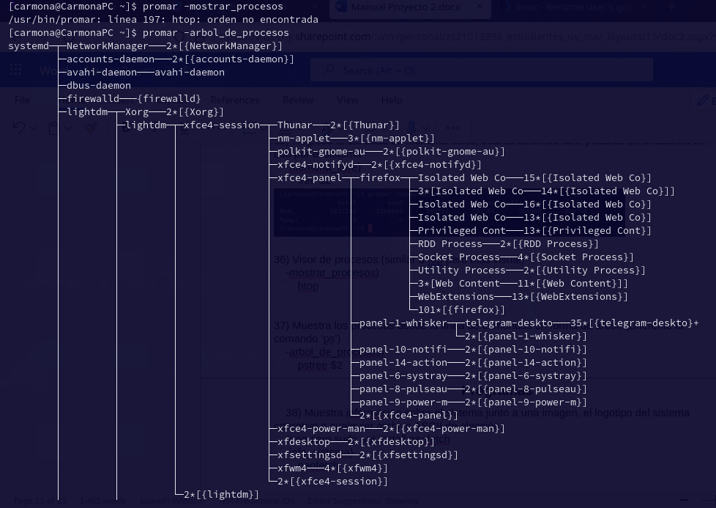

Comando equivalente en Linux: pstree.

### 41) -matar_proceso

Utilidad: Matar el proceso seleccionado.

Comando: -matar_proceso.

promar –matar_proceso [id_proceso] [ [ rfddddde[[[{

romar –cambiar_a_directorio [ruta_del_directorio]

Ejemplo:



Comando equivalente en Linux: kill.

### 42) -ayuda_general

Utilidad: Mostrar una pequeña descripción de algunos comandos predeterminados del sistema.

Comando: -ayuda_general.

promar –ayuda_general [ [ rfddddde[[[{

romar –cambiar_a_directorio [ruta_del_directorio]

Ejemplo:

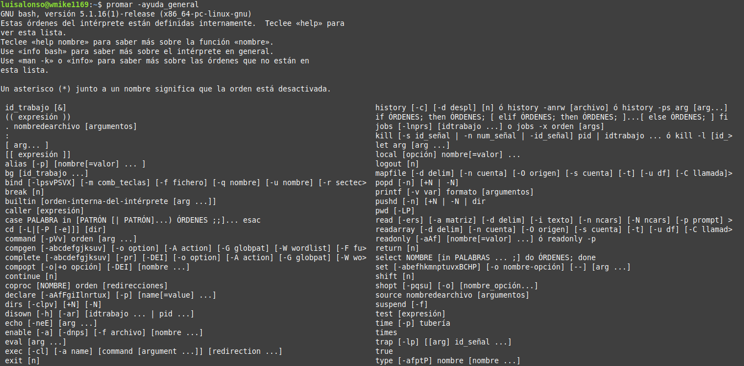

Comando equivalente en Linux: help.

## PROGRAMAS

### 43) -info_sistema

Utilidad: Mostrar información del sistema junto al logo del sistema operativo en uso.

Comando: -info_sistema.

promar –info_sistema [ [ rfddddde[[[{

romar –cambiar_a_directorio [ruta_del_directorio]

Ejemplo:

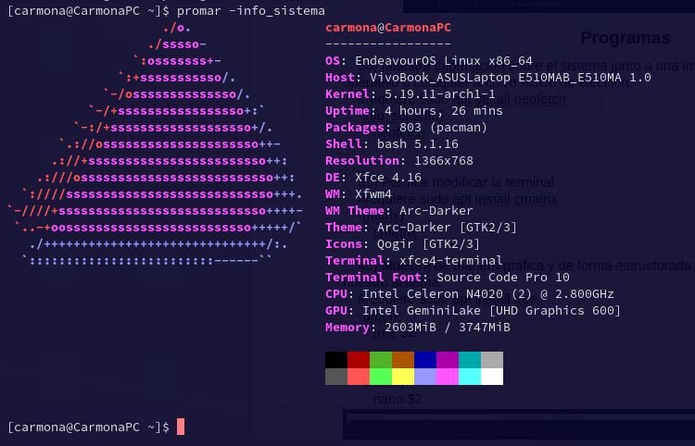

Comando equivalente en Linux: neofetch.

### 44) -matrix

Utilidad: Mostrar una vista tipo matrix en la terminal.

Comando: -matrix.

promar –matrix [ [ rfddddde[[[{

romar –cambiar_a_directorio [ruta_del_directorio]

Ejemplo:

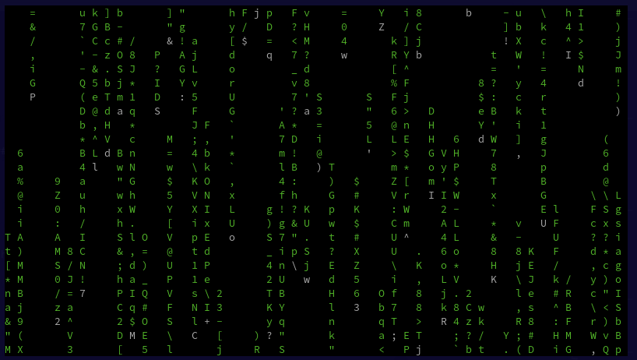

Comando equivalente en Linux: cmatrix

### 45) -arbol

Utilidad: Mostrar en forma de árbol la jerarquía de directorios del sistema.

Comando: -arbol.

promar –arbol [ruta_de_inicio] [ [ rfddddde[[[{

romar –cambiar_a_directorio [ruta_del_directorio]

Ejemplo:

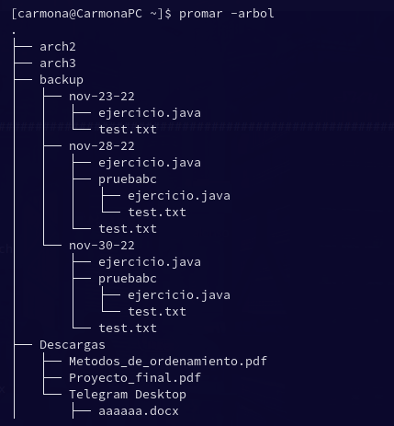

Comando equivalente en Linux: tree.

### 46) -enano

Utilidad: abrir el editor de texto “nano”.

Comando: -enano.

promar –enano [ruta_del_archivo_a_modificar] [ [ rfddddde[[[{

romar –cambiar_a_directorio [ruta_del_directorio]

Ejemplo:

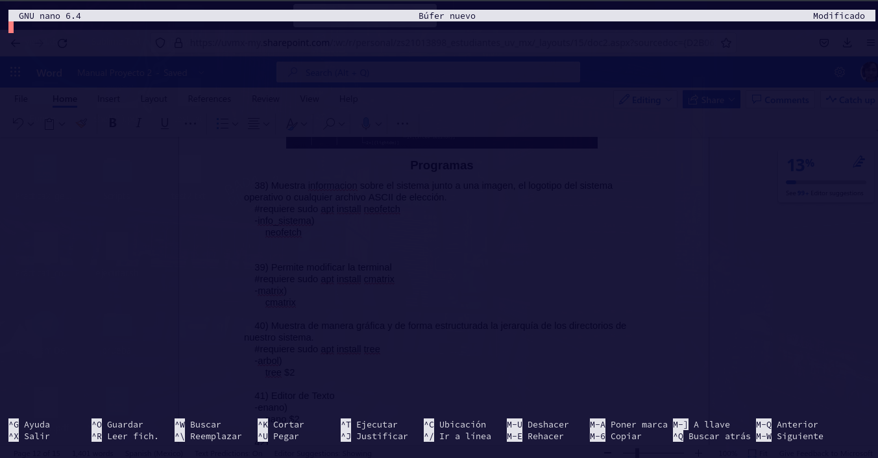

Comando equivalente en Linux: nano.

## ALERTA, COMANDOS PELIGROSOS

### 47) -eliminar

Utilidad: Eliminar el directorio o archivo deseado.

Comando: -eliminar.

promar –eliminar [ruta_del_archivo] [ [ rfddddde[[[{

romar –cambiar_a_directorio [ruta_del_directorio]

Ejemplo:

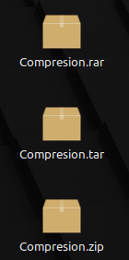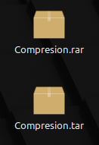

Comando equivalente en Linux: rm.

### 48) -cerrar_sesion

Utilidad: Cerrar la sesión del usuario que ejecute el comando.

Comando: -cerrar_sesion.

promar –cerrar_sesion [tu_nombre_de_usuario]

Ejemplo:

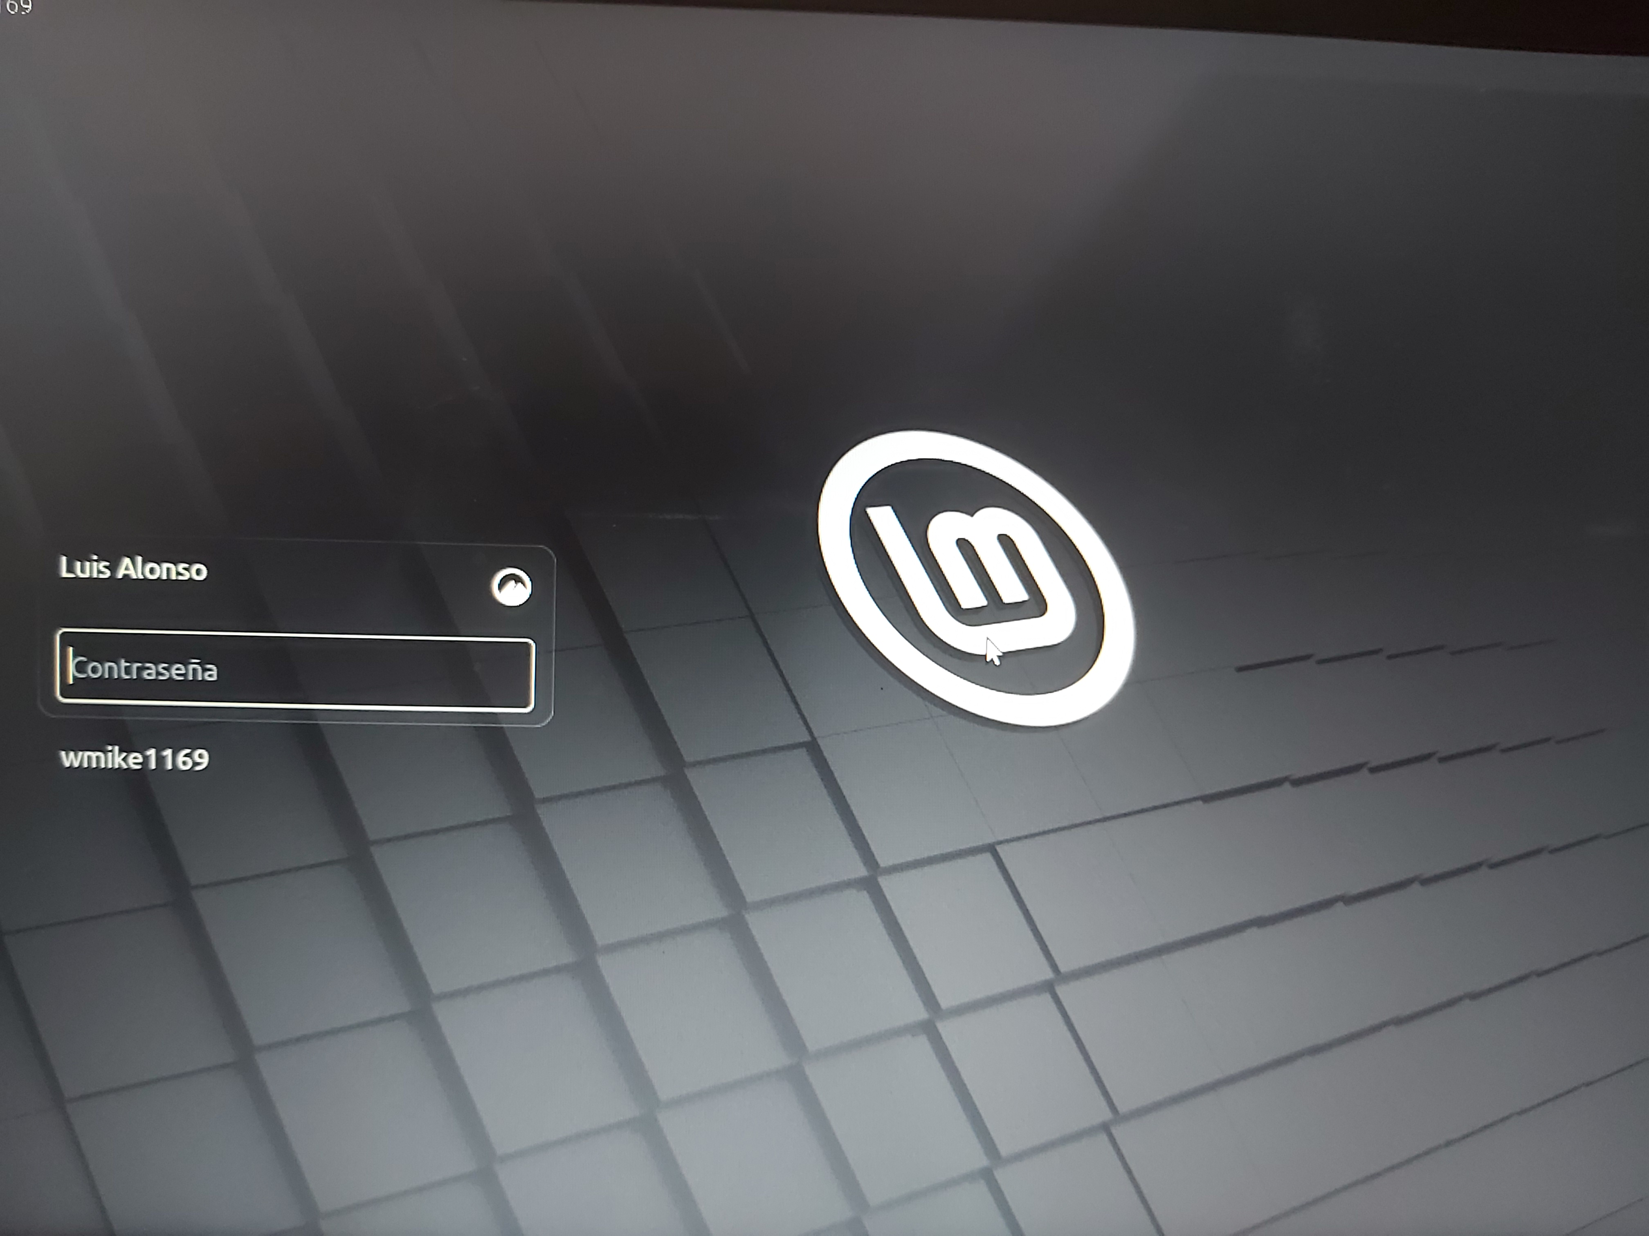

Comando equivalente en Linux: skill –kill -u.

### 49) -reiniciar_computadora

Utilidad: Reiniciar la computadora.

Comando: -reiniciar_computadora.

promar –reiniciar_computadora [ [ rfddddde[[[{

romar –cambiar_a_directorio [ruta_del_directorio]

Ejemplo:



Comando equivalente en Linux: Reboot.

### 50) -apagar_computadora

Utilidad: Apagar la computadora.

Comando: -apagar_computadora.

promar –apagar_computadora

Ejemplo:



Comando equivalente en Linux: shutdown -h now

## AYUDA

### 51) -ayuda

Utilidad: Mostrar breve información de cada comando del programa promar.

Comando: -ayuda.

promar -ayuda

Ejemplo:

